Tugas 2 - Metode K-Means

Kelompok 1

Nama Anggota:

1. NANDA PUTRI RAHMAWATI (2011016320021)

2. HELMA MUKIMAH (2211016220008)

3. NORKHADIJAH (2211016220030)

4. FAUZAN SAPUTRA (2211016310003)

Output:

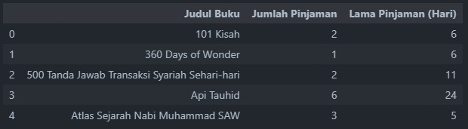

Gambar 1 Output dataset.head()

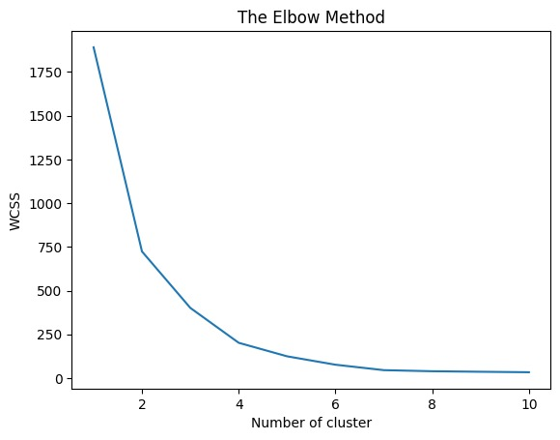

Gambar 2 Penentuan Jumlah Cluster



Gambar 3 Hasil Proses Clustering K-Means

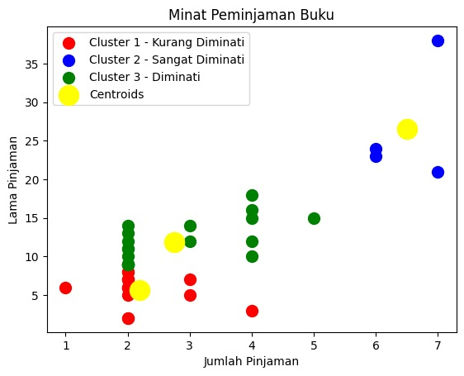

Gambar 4 Visulalisasi Hasil Proses Clustering K-Means

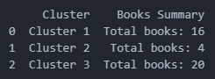

Gambar 5 Total Buku Tiap Cluster (Kurang Diminati, Sangat Diminati, Diminati)

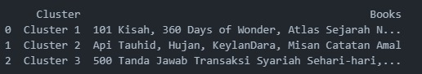

Gambar 6 Judul Buku Tiap Cluster (Kurang Diminati, Sangat Diminati, Diminati)